Vaccination

Prévention des infections par la vaccination – Guide enseignant


Dans cette activité, les élèves participent à une simulation pour voir comment les vaccins fonctionnent pour prévenir la transmission des infections et découvrent la signification de l’immunité de groupe.

Liens avec le programme national
Cycle 3 : cycle de consolidation
Éducation morale et civique BOEN n° 31 du 30 juillet 2020 et le BOEN n° 25 du 22 juin 2023
Comprendre le sens de l’intérêt général
- La responsabilité de l’individu et du citoyen dans le domaine de la santé.

Cycles 4 : cycle des approfondissements B.O.E.N n°31 du 30 juillet 2020
Sciences de la vie et de la Terre : Le corps humain et la santé :
Thème : Corps humain et santé
Relier le monde microbien hébergé par notre organisme et son fonctionnement.
- Ubiquité, diversité et évolution du monde bactérien (dont la résistance aux antibiotiques) ;
- Expliquer les réactions qui permettent à l’organisme de se préserver des micro-organismes pathogènes ;
Réactions immunitaires
- Relier ses connaissances aux politiques de prévention et de lutte contre la contamination et l’infection.
- Mesures d’hygiène, vaccination, actions des antiseptiques et des antibiotiques ;

Enseignements pratiques interdisciplinaires : Corps, santé, bien être et sécurité.

Cycles 3 et 4 : Parcours éducatif de santé

Objectifs d’apprentissage
Tous les élèves sauront que :
- Les vaccins permettent de prévenir différentes infections bactériennes et virales ;

- On ne dispose pas de vaccins pour toutes les infections.

Objectifs facultatifs :
- Savoir que des infections autrefois fréquentes sont actuellement devenues rares grâce aux vaccins ;
- Savoir qu’on ne peut pas prévenir la plupart des infections courantes telles que les rhumes ou les angines.

Contexte
Notre système immunitaire lutte habituellement contre tout microbe pathogène qui pénètre dans le corps. En général, une alimentation variée, sans oublier les fruits et les légumes, suffisamment d’eau, une activité physique régulière et le respect du sommeil aident ces défenses à fonctionner et donc à prévenir la plupart des infections.

Un autre moyen d’aider le système immunitaire repose sur la vaccination. Les vaccins sont utilisés pour prévenir et NON PAS soigner l’infection. Un vaccin est généralement constitué d’une version atténuée ou inactivée des mêmes microbes que ceux qui rendent malades. Aujourd’hui, grâce aux avancées scientifiques, il existe aussi d’autres types de vaccins, comme ceux à ARN ou à vecteur viral, qui apprennent au corps à se défendre sans utiliser le microbe entier. Dans certains cas, les vaccins sont fabriqués à partir de microbes qui ressemblent mais qui ne sont pas tout à fait identiques à ceux qui provoquent l’infection (vaccine et variole).

L’utilisation des vaccins a permis d’éradiquer mondialement la variole chez l’humain, la rage chez l’animal dans plusieurs pays (dont la France) et de rendre rares beaucoup d’autres infections comme les oreillons, le tétanos, la diphtérie, la poliomyélite, autrefois très répandues.

Néanmoins, si une part importante de la population n’est pas vaccinée (une couverture vaccinale insuffisante), cette population va être réceptive au pathogène, ce qui peut permettre la réapparition (réémergence) d’une épidémie. Comme la rougeole, avec une résurgence de cas dans certaines régions faute de vaccination suffisante. En effet, on se fait vacciner non seulement pour se protéger, mais aussi pour protéger son entourage et en particulier ceux qui sont plus vulnérable et parfois non vaccinables, c’est une responsabilité collective. La vaccination du plus grand nombre est le meilleur moyen de prévention collective, on parle alors d’immunité de groupe.

On ne dispose pas de vaccin pour de nombreuses maladies infectieuses. De nouvelles épidémies graves contre lesquelles il n’existe ni traitement ni vaccin, constituent autant de pistes de recherche pour le développement de vaccins.

Matériel nécessaire

Par élève :
- Un exemplaire de chaque carte colorée : cartes « infecté » ; « convalescent » ; « immunisé » ; « vacciné » ; « réceptif »

Préparation

- Coller sur un carton et/ou plastifier un exemplaire de chaque carte et découper un carré de couleur pour chaque élève. Ceux-ci pourront être récupérés à la fin du cours pour un usage ultérieur.
- Copie du document de travail élève pour chaque élève.

Introduction

- Des fiches expliquant les infections contre lesquelles les élèves ont été vaccinés sont disponibles sur le site web https://e-bug.eu/fr-FR/fiches-infos-collège. Insister sur le fait qu’au XVIIIe siècle, ces infections graves étaient extrêmement répandues dans le monde et entrainaient une forte mortalité qui persiste aujourd’hui dans les pays en voie de développement.

Activité : Prévention des infections par la vaccination

- Cette activité sera réalisée au mieux avec toute la classe. Expliquer qu’on va faire une simulation en classe, pour montrer comment les vaccinations empêchent les gens de tomber malades, avec l’exemple d’une infection moyennement contagieuse (une seule personne infectée par jour pour chaque personne contagieuse) et d’évolution rapidement favorable (2 jours).
- Distribuer à chaque élève une carte rouge (infecté), blanche (immunisé), bleue (convalescent, mais toujours contagieux), jaune (vacciné) et rose (réceptif).

Scénario 1 : Démonstration de l’immunité naturelle et de la transmission de l’infection
- Sélectionner une personne au milieu de la classe et lui demander de lever sa carte rouge. Expliquer que cette personne est maintenant infectée. Lui demander de toucher quelqu’un autour d’elle. Cette autre personne est maintenant infectée et doit lever sa carte rouge. Ceci marque la fin du premier jour.
Commentaire : on dit que c’est la fin du premier jour, car c’est le temps nécessaire à l’incubation avant que les premiers symptômes ne se manifestent.
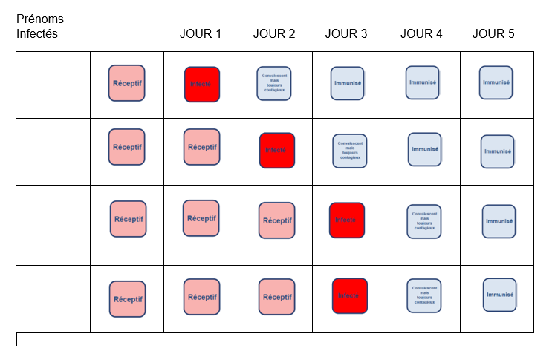
- Au bout de quelques secondes, dire à la classe que c’est maintenant le deuxième jour. L’élève 1 doit maintenant lever sa carte bleue, il est convalescent mais toujours contagieux. L’élève 2 doit maintenant lever sa carte rouge. Demander à ces élèves de toucher quelqu’un d’autre autour d’eux. Ces deux personnes sont maintenant infectées et doivent lever leur carte rouge. Ceci marque la fin du deuxième jour.
- Au bout de quelques secondes, dire à la classe que c’est maintenant le troisième jour.
  - L’élève 1 doit maintenant lever la carte blanche : il est à présent immunisé.
  - Commentaire : II s’agit d’une personne en bonne santé, avec un système immunitaire performant. Par conséquent, elle a pu lutter contre la maladie et développer une immunité.
  - L’élève 2 doit maintenant tenir une carte bleue, il est convalescent mais toujours contagieux.
  - Les élèves 3 et 4 doivent tenir une carte rouge : ils sont maintenant infectés.
- Poursuivre les étapes 1 à 3 pendant 7 jours et demander aux élèves de compléter la section du Scénario 1 dans leur fiche d’activité.

Scénario 2 : Démonstration de la transmission de l’infection et de l’immunité par la vaccination
- S’assurer que chaque élève dispose de toutes ses cartes de l’exercice précédent. Expliquer à la classe que dans ce scénario, ils vont observer ce qui se passe au cours des programmes de vaccination. Le déroulement sera le même seulement cette fois-ci, certains élèves seront vaccinés (immunisés).
- Expliquer que vous allez distribuer à chacun une carte portant soit le mot « vacciné » soit le mot « réceptif ». Ils ne doivent pas montrer leur carte aux autres et ne doivent pas lever leur carte de « vacciné » (jaune), sauf s’ils sont touchés par une personne infectée.
- 25 % vaccinés et 75 % réceptifs
Donner à 25 % des élèves la carte portant le mot « vacciné » et au reste de la classe la carte avec le mot « réceptif ». Répéter les étapes 1 à 4 du premier scénario. Cependant, lorsqu’une personne vaccinée est exposée à l’infection, elle doit lever sa carte jaune (« vaccinée ») et ne transmettra pas l’infection à qui que ce soit d’autre.
- 50 % vaccinés et 50 % réceptifs
Comme ci-dessus, mais donner à 50 % des élèves la carte portant le mot « vacciné » et au reste de la classe la carte avec le mot « réceptif ».
- 75 % vaccinés et 25 % réceptifs
Comme ci-dessus, mais donner à 75 % des élèves la carte portant le mot « vacciné » et au reste de la classe la carte avec le mot « réceptif ».
Commentaire : les élèves observeront une tendance décroissante du nombre d’infections à mesure que davantage de personnes sont vaccinées.
- L’immunité de groupe est un type d’immunité qui se produit lorsque la vaccination d’une partie de la population protège les individus non vaccinés contre une infection à transmission interhumaine (la rougeole, par exemple). En effet, on se fait vacciner non seulement pour se protéger, mais aussi pour protéger son entourage et en particulier ceux qui sont plus vulnérable et parfois non vaccinables, c’est une responsabilité collective.

Après le travail des élèves
Vérifier la compréhension du cours en posant aux élèves les questions suivantes :
- Pourquoi la vaccination est-elle non seulement une question de santé individuelle, mais aussi une démarche altruiste ?
Réponse : de nombreuses maladies infectieuses sont extrêmement contagieuses, nous pouvons nous faire vacciner contre ces infections, mais d’autres personnes qui ne sont pas vaccinées peuvent les attraper et les transmettre aux personnes non vaccinées et en particulier à ceux qui sont vulnérable et non vaccinables. Si davantage de personnes sont vaccinées, cela empêche la maladie de circuler. C’est pourquoi l’immunité de groupe prévient les épidémies. On se fait donc vacciner non seulement pour se protéger, mais aussi pour protéger son entourage, c’est une responsabilité collective.

Vaccination

Fiche réponse enseignant - Guide enseignant

Scénario 1 : Résultats
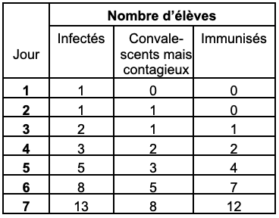

- Peux-tu prédire combien de personnes seraient infectées au bout de deux semaines ?
Réponse : 377 infectées, 233 convalescentes, 342 immunisées (chaque jour, le nombre de personnes infectées et convalescentes est égal à la somme de celles des deux jours précédents et le nombre de personnes immunisées est égal à la somme des immunisés et convalescents du jour précédent).

- À ton avis, que deviendraient les résultats si la 2e personne infectée avait un système immunitaire déficient ?
Réponse : si la 2e personne a un système immunitaire affaibli, elle peut mettre plus longtemps à fabriquer des anticorps et acquérir une immunité. Cette personne sera contagieuse durant plus de deux jours et le nombre de nouvelles personnes infectées chaque jour augmentera. Dessine un graphique du nombre de personnes infectées au cours du temps.

Scénario 2 : Résultats
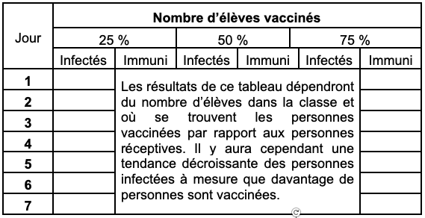
Au fur et à mesure que plus de personnes sont vaccinées, que devient la transmission de l’infection ?
Réponse : les programmes de vaccination limitent fortement la transmission des infections dans une communauté. À mesure que les gens sont vaccinés, ils s’immunisent contre l’infection qui ne peut donc plus se propager.

Conclusions
- Qu’est-ce que l’immunité de groupe ?
Réponse : l’immunité de groupe est un terme qui décrit le type d’immunité observé lorsqu’une partie de la population qui est immunisée protège les autres qui ne le sont pas.

- Que se passe-t-il quand le nombre de personnes vaccinées diminue dans une communauté ?
Réponse : quand le taux de vaccination chute à un niveau bas, les gens attrapent de nouveau l’infection, ce qui conduit à sa réémergence. Les personnes vulnérables et non vaccinables sont particulièrement exposées et on se fait vacciner non seulement pour se protéger, mais aussi pour protéger son entourage, c’est une responsabilité collective.
- Pourquoi un vaccin est-il considéré comme une mesure de prévention et pas comme un traitement ?
Réponse : les vaccins sont utilisés pour stimuler l’immunité de l’organisme : ainsi, lorsqu’un microbe parvient à pénétrer dans le corps, le système immunitaire, préparé grâce au vaccin, est prêt à le combattre avant même l’apparition de symptômes, empêchant ainsi le pathogène de provoquer une infection grave. Une fois qu’une infection est présente, chez une personne non vaccinée, les défenses immunitaires se chargent de lutter contre l’infection, mais la quantité de pathogènes à combattre est beaucoup plus élevée et les symptômes de la maladie sont généralement présents.

Vaccination
Résultats – Document de travail élève


Scénario 1 – Résultats
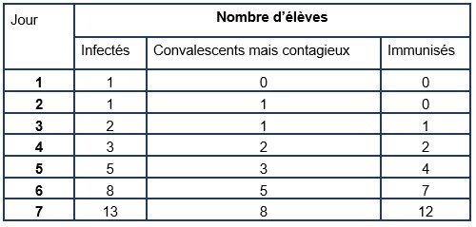
- Peux-tu prédire combien de personnes seront infectées
au bout de deux semaines ?
____________________________________________
- À ton avis, que deviendraient les résultats si la deuxième
personne infectée avait un système immunitaire déficient ?
____________________________________________

- Dessine un graphique du nombre de personnes infectées
au cours du temps.

Scénario 2 – Résultats
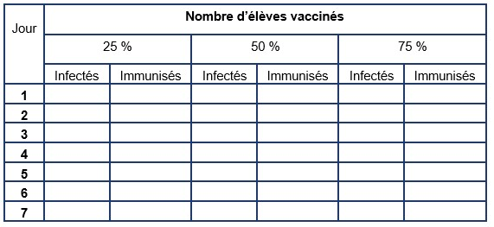
- À mesure que davantage de personnes sont vaccinées, que devient la transmission de l’infection ?
_______________________________________________________
- Dessine un graphique pour illustrer les résultats.

Vaccination
Cartes « infecté » - Document complémentaire élève

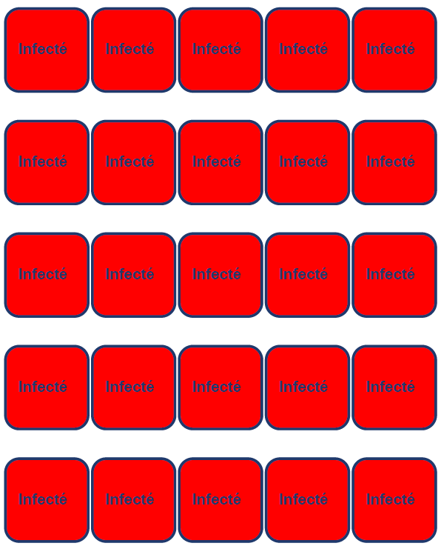

Vaccination
Cartes « convalescent »

Document complémentaire élève

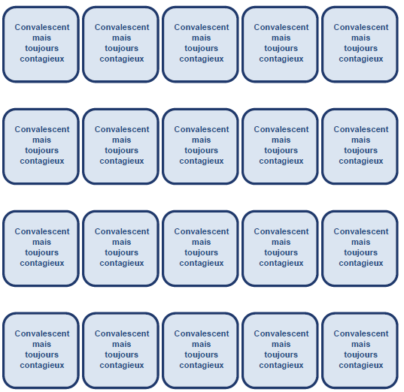

Vaccination
Cartes « immunisé »

Document complémentaire élève

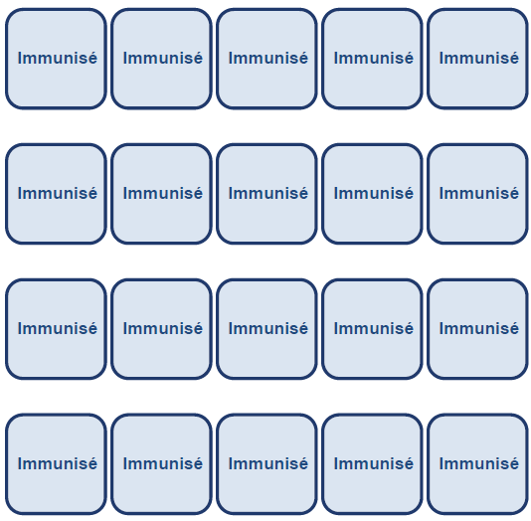

Vaccination
Cartes « vacciné »

Document complémentaire élève

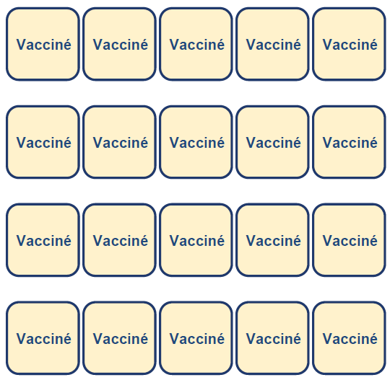

Vaccination
Cartes « réceptif »

Document complémentaire élève

